河北赵县经济开发区管理委员会
部门决算

二〇一七年度

2018年9月28日

目 录

第一部分 经济开发区管委会部门概况
一、主要职责
二、机构设置
第二部分 经济开发区管委会部门决算公开情况表附表
1、部门收入支出决算总表
2、部门收入决算表
3、部门支出决算表
4、部门财政拨款收入支出决算总表
5、部门一般公共预算财政拨款支出决算表
6、部门一般公共预算财政拨款基本支出决算表
7、部门政府性基金预算财政拨款收入支出决算表
8、部门国有资本经营预算财政拨款收入支出决算表
9、部门“三公”经费及相关信息统计表
10、政府采购情况表
第三部分 经济开发区管委会2016年部门总决算情况说明
1、收入支出决算总体情况说明
2、收入决算情况说明
3、支出情况说明
4、部门财政拨款收入支出决算情况说明
5、部门一般公共预算财政拨款支出情况说明
6、部门一般公共预算财政拨款基本支出情况说明
7、部门政府性基金预算财政拨款收支情况说明
8、部门国有资本经营预算财政拨款支出情况说明
9、部门财政拨款“三公”经费支出情况说明
第四部分政府采购执行说明
第五部分国有资产信息说明
第六部分预算执行情况分析
第七部分机关运行费情况
第八部分财政拨款“三公”经费

第一部分 经济开发区管委会职责及机构设置

一、主要职责

（一）开发区建设和管理。按县委、县政府要求，为发展经济，建设赵县经济开发区，需编制开发区各项规划，搞好基础设施建设，大力招商引资，以促进赵县经济发展。通过广告牌、电视、网站、报刊等多种形式，借助会展、洽谈会、推介会等平台，宣传介绍赵县经济开发区，提高社会和投资者对开发区的认识和了解，大力招商。做好信息网络和电子商务建设，完善服务体系，营造良好招商氛围。审核、审批、管理企业投资项目。帮助项目办理各项手续，建立多元融资渠道和平台，开展土地预收储。加强企业安全生产监管。做好开发区水、电、道路、燃气、供热、弱电等基础设施建设，做好污水和垃圾处理建设，搞好开发区绿化、亮化、美化，为招商引资创造良好环境。做好环境保护。加强治安体系建设，保证开发区稳定安全。

（二）开发区综合事务管理。突出政务、加强事务、提升服务，力求重点工作出精品，难点工作求突破、基础工作有创新、常规工作见特色。保障机关工作正常高效运转。

二、河北赵县经济开发区管委会决算单位构成
按照精简、统一、效能的原则，党工委、管委会设置综合办公室、经济管理局、财税运营局、建设发展局、招商引资局5个内设机构。
第二部分 经济开发区管委会部门决算公开情况表附表
1、部门收入支出决算总表
2、部门收入决算表
3、部门支出决算表
4、部门财政拨款收入支出决算总表
5、部门一般公共预算财政拨款支出决算表
6、部门一般公共预算财政拨款基本支出决算表
7、部门政府性基金预算财政拨款收入支出决算表
8、部门国有资本经营预算财政拨款收入支出决算表
9、部门“三公”经费及相关信息统计表
10、政府采购情况表
第三部分经济开发区管委会2017年部门决算情况说明
1、收入支出决算总体情况说明
2017年收入4163950.1元，比2016年减少21.42%，原因是项目建设资金减少。全部为财政拨款收入，没有上级补助收入、事业收入和其他收入；其中财政拨款收入4163950.1元，比2016年减少21.42%；上年结余92160元，2017年支出4256110.1元，比2016年减少18.25%；结余0元。主要是因为项目建设减少及节约开支。
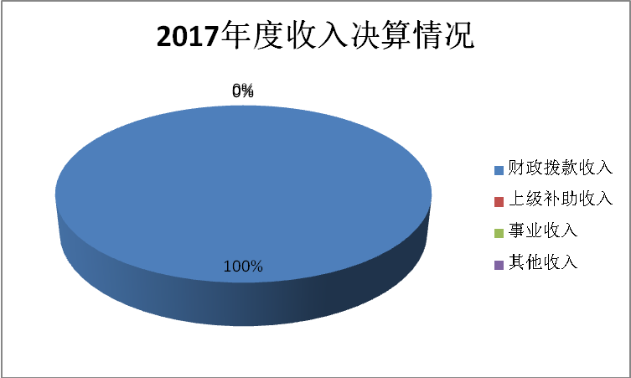
2、收入决算情况说明
2017年收入4163950.1元，其中行政运行1052029.32元，一般行政管理事务165360元，资金来源全部为财政拨款收入。
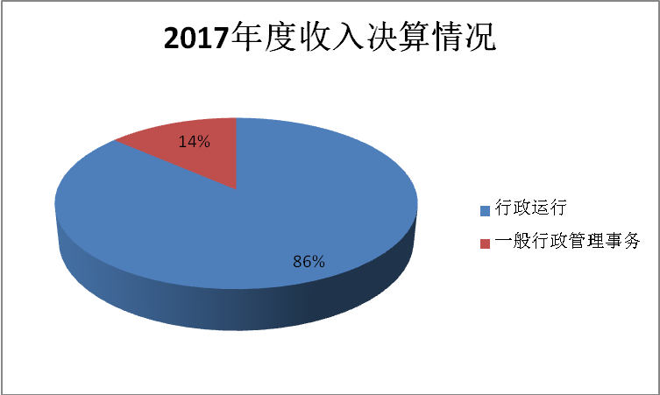
3、支出决算情况说明
2017年支出4256110.1元，其中基本支出1146644.1元，项目支出3109466元。
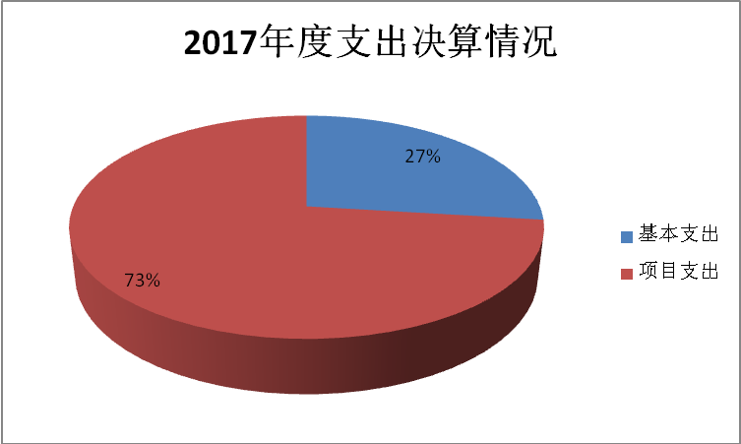
4、财政拨款收入支出决算情况说明
2017年财政拨款收入4163950.1元，比2016年减少21.42%；其中基本支出经费1054484.1元，比2016年减少33.79%，主要是节约开支，人员减少；项目支出经费3109466元，比2016年减少16.1%，主要是因为项目建设减少；财政拨款支出4256110.1元，比2016年减少18.25%由于节约开支，收入减少；其中基本支出1146644.1元，比2016年减少23.58%主要是人员减少；项目支出3109466元，比2016年减少16.1%由于项目建设减少；2017财政拨款结余0元。
5、一般公共预算财政拨款支出决算情况说明
2017年财政拨款支出共4256110.1元，其中人员经费981284.1元，正常公用经费165360元，专项经费支出3109466元。
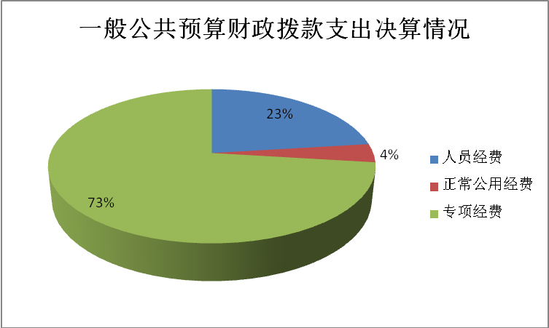
6、一般公共预算财政拨款基本支出情况说明
2017年一般公共预算财政拨款基本支出1146644.1元，其中工资福利支出981284.1元，正常公用支出165360元。
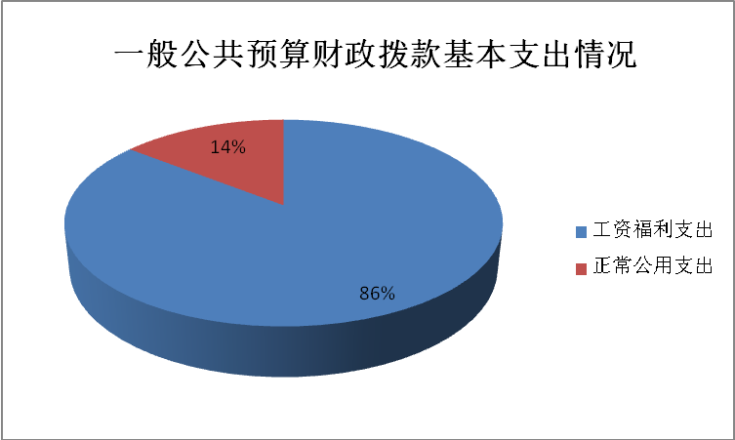
7、政府性基金预算财政拨款收支情况说明
经济开发区管委会2017年政府性基金财政拨款情况。
其他国有土地使用权出让收入安排的支出2974600元。
8、国有资本经营预算财政拨款支出情况说明
2017年没有国有资本经营预算财政拨款情况。
9、 “三公”经费及相关信息统计表说明
2017年三公经费支出39700元，用于公务用车运行维护费。
第四部分 政府采购执行说明
经济开发区管委会2017年政府采购情况：无政府采购。
第五部分 国有资产信息说明
2017年初固定资产717113元，无房屋建筑物，2017年固定资产新增219488元，政府调剂公务用车2辆278000元。2017年末固定资产936601元。
第六部分 预算执行情况分析
1.关于预算执行情况分析
（1）、2017年收入4163950.1元，全部为财政拨款收入。上年结余92160元，2017年支出4256110.1元，结余0元；2016年预算收入共5298712.14元（财政拨款收入5298712.14元，其他收入0万元）上年结余59500元,2016年支出5206552.14元,结余92160元。2017年比2016年预算收入减少1134762.04元，原因是2017年节约支出。
（2）、2017年财政拨款4163950.1元，年初预算406.5万元，原因是落实工资政策及项目建设增加经费。

第七部分 机关运行费情况
2017年本单位机关运行经费支出165360元，2016年机关运行经费是620500元，比2016年减少455140元。

序号 | 预算支出项目 | 合 计
1 | 办公费 | 16445.7
2 | 印刷费 | 0
3 | 水费 | 0
4 | 电费 | 29699.3
5 | 邮电费 | 54915
6 | 取暖费 | 0
7 7 | 物业管理费 | 0
8 | 差旅费 | 0
9 | 维护费 | 0
10 | 会议费 | 0
11 | 培训费 | 0
12 | 公务用车运行维护费 | 39700
13 | 其他交通费用 | 24600
14 | 其他商品和服务支出 | 0

第八部分 财政拨款“三公”经费
2017年三公经费支出39700元，2017年三公经费支出预算45000元，2016年三公经费支出55000元，2017年三公经费支出比预算减少11.78%，比2016年三公经费减少27.82%。主要是控制三公经费支出，节约开支。
1、2017年因公出国（境）费为0元，0人。与2016年比无增长。
2、2017年公务用车保有量2辆，公务用车购置支出0；公务用车运行维护费39700元， 2017年预算40000元，2016年公务用车运行维护费支出37000元，比2017年预算减少0.75%；比2016年增加7.29%。主要是因为车辆年久，维修费用增加。
3、2017年招待费0元，2017年预算5000元，2016年招待费18000元。比2017年预算减少100%；比2016年节支100%。
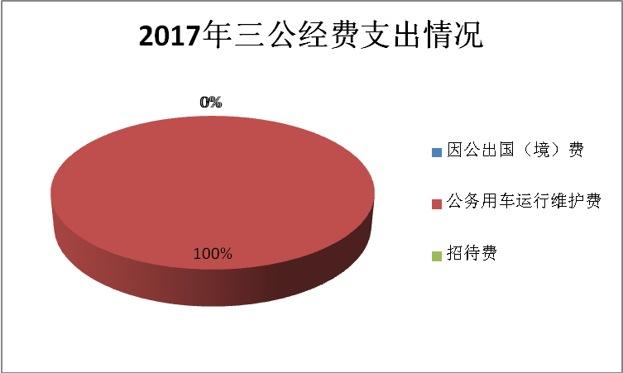
第九部分 绩效预算工作开展情况说明
根据《河北省人民政府关于深化预算管理制度改革的意见》（冀政[2014]121 号）、《石家庄市人民政府关于深化绩效预算管理改革的意见》（石政发[2015]41 号）文件精神我县印发了《赵县人民政府关于深化绩效预算管理改革的意见》，制定了《深化县级绩效预算管理改革实施方案》。根据上级文件及《实施方案》的要求，我县构建了绩效导向的预算管理新机制，将绩效理念和绩效管理贯穿于预算管理工作的全过程，促进了政府资金配置和使用绩效全面提升。从编制2016 年预算开始，我单位建立了“部门职责—工作活动—预算项目”三个层级的规范的部门绩效预算管理结构，形成了三级绩效目标指标体系，同时健全了财政绩效运行监控机制，强化了绩效评价结果应用，完善了绩效问责办法，形成了“预算编制有目标、预算执行有监控、预算完成有评价、评价结果有应用、绩效缺失有问责”的全过程绩效预算管理机制。
我单位2017年以来各项工作绩效结果如下：
- 基础设施建设情况：
1、投资450万元的新南路翻新改造工程，目前完成污水管网建设、道路路面、路灯安装及便道铺设工程。
2、工业四街南段排污管网完成了招投标，占地和附着物清理协调工作基本完成，正在与财政部门对接占地补偿款事宜，近期组织施工单位进行放线启动建设。
二、招商引资项目建设情况：
1、投资17亿元的天山创科智造产业园项目，产业园的多功能厂房及厂区路网已开工建设，两个标准车间已完工；孵化器大楼预计12月份完成主体建设，2018年一季度投入运营。目前已有40余家企业达成入园意向，其中河北芸豪科技有限公司、石家庄广联祥欣工贸股份有限公司、河北创博机械制造有限公司3家入园企业已开工建设。
2、投资10.5亿元的河北赵县易谷现代产业园，一期工程已与20余家企业达成入驻意向，其中石家庄易达恒联路桥材料有限公司、河北华实电力工程有限公司、石家庄建良门业有限公司、石家庄家万佳食品有限公司、河北昊科特泵阀制造有限公司、河北凯派机电科技有限公司6家企业已开工建设。
3、投资5.6亿元的河北昆泰生物有限公司生物疫苗及塑料制品项目，塑料制品生产线已竣工；兽药生产车间主体已完工，正在进行内部装修。
4、投资6.9亿元的石家庄安健成益医药科技开发有限公司国家级新药原料系列产品项目，土建工程已全部完工，正在进行设备安装与调试。
5、投资2.4亿元的石家庄迈迪森科技开发有限公司胶囊制剂生产项目，办公楼及2个生产车间已完工，正在进行内部装修，近期正式投入运行。
6、投资10.1亿元的河北省水利工程水工机械及建材加工项目，兴水管业有限公司已竣工投产；外加剂厂两个生产车间已具备试产条件；机械厂露天生产线已完工，正在进行标准化生产车间基础建设。
7、投资13亿元的河北鑫达润滑油科技有限公司年产100万吨润滑油项目，生产车间钢架结构主体及顶棚已安装完毕，下一步进行墙体安装；原料储罐区施工已完毕。
8、投资5.3亿元的河北纽康恩食品公司生态农业种植及主食加工融合项目，种植基地32个大棚已完工，一个面食车间已投产。
9、投资2.4亿元的石家庄汇康生物有限公司医药中间体项目，4-甲基咪唑生产线建设已完工，饲料添加剂项目正在建设，2017年底全部竣工投产。
10、投资2.3亿元的河北中强动物药业有限公司搬迁与扩建项目，正在办理前期手续，计划下半年开工建设。
11、投资2亿元的石家庄京桥新材料科技有限公司年产1000万套空调包装及电子电器结构件项目，正在抓紧建设，年内竣工投产。
三、安全生产和环保工作开展情况
今年以来，开发区管委会16名一线干部全员出动，全力以赴，昼夜不停，对区内105家工业企业和区内沿路、沿线、环城、环村的摊点、工地实行了全覆盖、不间断的环保、安全生产监管，建立档案5000多份，迎接国家、省、市专项检查80余次，发现并参与整改问题1000多个，开发区小散乱污摊点彻底取缔到位，48台燃煤锅炉全部按时限淘汰到位。
四、体制机制改革进展情况
今年以来，开发区积极推进四项改革工作。一是，我县机构编制方案已经省、市编办批准，县编办根据上级要求对赵县经济开发区管理机构进行了研究调整，并报县委常委会批准，开发区按要求成立了3支招商队伍，已完成了此项改革任务，二是，根据（冀财建【2016】231号）文件要求，开发区设立了赵县经济开发区投融资平台，完成了赵县景荣投资有限公司的登记注册。三是，积极开展人事和薪酬制度改革，制定了《河北赵县经济技术开发区推进体制机制创新工作方案》、《工作人员岗位聘用办法》、《薪酬管理办法》、《绩效考核办法》、《绩效工资来源办法》、《赵县经济开发区全员招聘工作实施方案》。各项方案经县政府常务会和县委深改会上会审议通过。根据实施方案要求，内设机构领导岗位工作人员、原有工作人员及新增15名工作人员全部完成了聘任上岗。四是，认真落实行政审批制度改革，按照省有关要求，我县已成立审批局，完成了该项改革任务。
根据市政府办公厅关于转发国家三部委《关于开展开发区复核工作的通知》通知（石政办传[2017]35号）要求 ，我开发区按要求开展了相关复核工作。
相关名词解释

（一）财政拨款收入：本年度从本级财政部门取得的财政拨款，包括一般公共预算财政拨款和政府性基金预算财政拨款。
（二）事业收入：指事业单位开展专业业务活动及辅助活动所取得的收入。
（三）其他收入：指除上述“财政拨款收入”、“事业收入”、“经营收入”等以外的收入。
（四）用事业基金弥补收支差额：指事业单位在用当年的“财政拨款收入”、“财政拨款结转和结余资金”、“事业收入”、“经营收入”、“其他收入”不足以安排当年支出的情况下，使用以前年度积累的事业基金（事业单位当年收支相抵后按国家规定提取、用于弥补以后年度收支差额的基金）弥补本年度收支缺口的资金。
（五）年初结转和结余：指以前年度尚未完成、结转到本年仍按原规定用途继续使用的资金，或项目已完成等产生的结余资金。
（六）结余分配：指事业单位按照事业单位会计制度的规定从非财政补助结余中分配的事业基金和职工福利基金等。
（七）年末结转和结余：指单位按有关规定结转到下年或以后年度继续使用的资金，或项目已完成等产生的结余资金。
（八）基本支出：填列单位为保障机构正常运转、完成日常工作任务而发生的各项支出。
（九）项目支出：填列单位为完成特定的行政工作任务或事业发展目标，在基本支出之外发生的各项支出
（十）基本建设支出：填列由本级发展与改革部门集中安排的用于购置固定资产、战略性和应急性储备、土地和无形资产，以及购建基础设施、大型修缮所发生的一般公共预算财政拨款支出，不包括政府性基金、财政专户管理资金以及各类拼盘自筹资金等。
（十一）其他资本性支出：填列由各级非发展与改革部门集中安排的用于购置固定资产、战备性和应急性储备、土地和无形资产，以及购建基础设施、大型修缮和财政支持企业更新改造所发生的支出。
（十二）“三公”经费：指部门用财政拨款安排的因公出国（境）费、公务用车购置及运行费和公务接待费。其中，因公出国（境）费反映单位公务出国（境）的国际旅费、国外城市间交通费、住宿费、伙食费、培训费、公杂费等支出；公务用车购置及运行费反映单位公务用车购置支出（含车辆购置税）及租用费、燃料费、维修费、过路过桥费、保险费、安全奖励费用等支出；公务接待费反映单位按规定开支的各类公务接待（含外宾接待）支出。
（十三）其他交通费用：填列单位除公务用车运行维护费以外的其他交通费用。如飞机、船舶等的燃料费、维修费、过桥过路费、保险费、出租车费用、公务交通补贴等。
（十四）公务用车购置：填列单位公务用车车辆购置支出（含车辆购置税）。
（十五）其他交通工具购置：填列单位除公务用车外的其他各类交通工具（如船舶、飞机）购置支出（含车辆购置税）。
（十六） 机关运行经费：指为保障行政单位（包括参照公务员法管理的事业单位）运行用于购买货物和服务的各项资金，包括办公及印刷费、邮电费、差旅费、会议费、福利费、日常维修费、专用材料以及一般设备购置费、办公用房水电费、办公用房取暖费、办公用房物业管理费、公务用车运行维护费以及其他费用。

